**Korespondenční úkol č.3, předmět 7GALP**

**Autor:** *Lukáš Richter (R19242)*

**Téma:** *Bézierova křivka*

***Použité metody:*** *Bresenhamův algoritmus*

**Výsledek:** *Úspěšné vykreslení Bézierové křivky.*

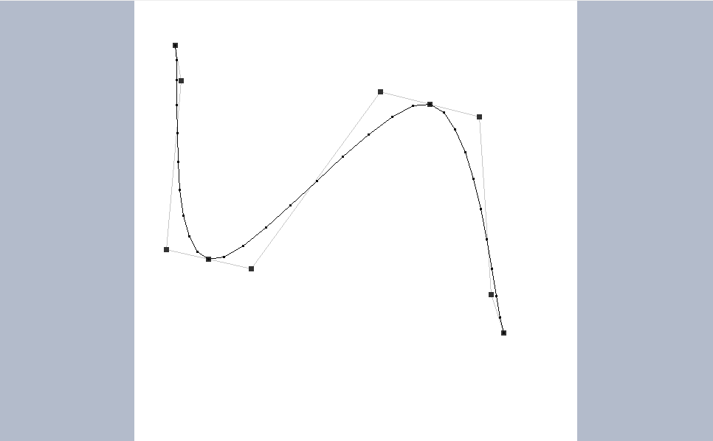

Obr. Bézierová křivka

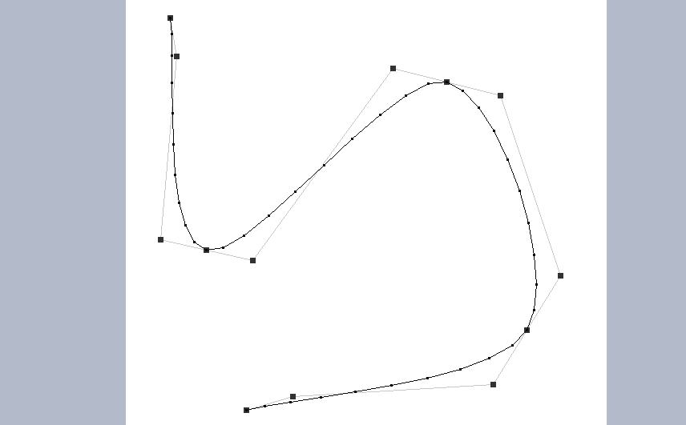

Obr. Bézierová křivka po přidání bodu

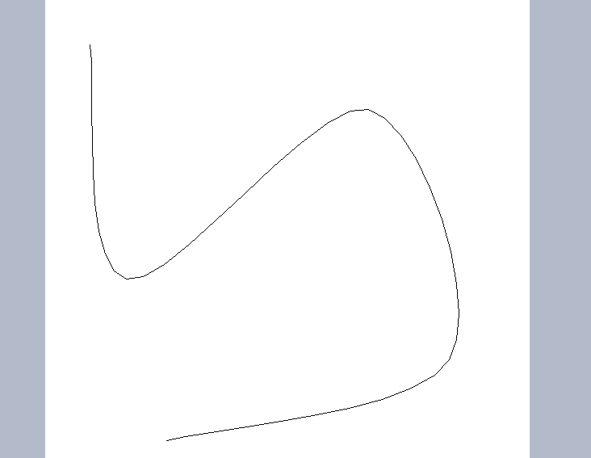

Obr. 3 Výsledná křivka

**Komentář**

Na Obr. 1 lze vidět úspěšné vykreslení Bézierové křivky, která se skládá ze čtyř počátečních bodů. Na Obr. 2 můžeme vidět vykreslení Bézierové křivky po přidání pátého bodu. Na posledním obrázku (Obr. 3) lze vidět výslednou křivku bez pomocných struktur.

**Zdroje**

Kolcun, A.: Počítačová grafika – algoritmy a principy

Jarušek, R.: Video tutoriál – Bézierova křivka